古籍图书管理系统
Error: Reference source not found

（2018年1月1日）
古籍图书管理系统
Error: Reference source not found
记录号：
作者： | 闫玉环
校对： | Error: Reference source not found
审核： | Error: Reference source not found
批准：
PPQA：
起始日期： | 2018年 1 月 1 日
结束日期： | 年 月 日

修订历史记录
日期 | 版本 | 状态 | 说明 | 作者
2003年09月16日 | V1.0 | 创建 | 数据库设计基础说明书 | 闫玉环

关于本文档

目录
1 简介 1
1.1 目的 1
1.2 背景 1
1.3 定义、首字母缩写词和缩略语 1
1.4 参考资料 1
2 外部设计 1
2.1 标识符和状态 1
2.2 使用它的程序 1
2.3 约定 1
2.4 专门指导 2
2.5 支持软件 2
3 结构设计 2
3.1 概念结构设计 2
3.2 逻辑结构设计 2
3.3 物理结构设计 2
4 运用设计 2
4.1 数据字典设计 2
4.2 安全保密设计 2

Error: Reference source not found

简介
软件需求说明书的编制是为了使用户和软件开发者双方对该软件的初始规定有一个共同的理解， 使之成为整个开发工作的基础。编制软件需求说明书的内容要求如下：

目的
说明
预期的读者：软件设计人员与软件测试人员
编写这份软件需求说明书的目的：为软件设计人员编写程序与软件测试人员测试程序提供数据支持，方便对数据的查找操作；
[本节确定此软件构架文档在整个项目文档中的作用或目的，并对此文档的结构进行简要说明。应确定此文档的特定读者，并指出他们应该如何使用此文档。]

背景
说明：
a． 待开发的软件系统的名称；古籍图书管理系统
b．本项目的任务
提出者：开发实训老师；
开发者：许丹亚，蔡爽，闫玉环，陈鑫萌，姚鲜花；
用户：图书馆管理员，学生

参考资料
列出用得着的参考资料，如：
a．本项目的经核准的计划任务书或合同、上级机关的批文：古籍图书管理系统项目计划
b．属于本项目的其他已发表的文件；概要设计说明书，详细设计说明书

外部设计

标识符和状态
联系用途，详细说明用于唯一地标识该数据库的代码、名称或标识符，附加的描述性信息亦要给出。如果该数据库属于尚在实验中、尚在测试中或是暂时使用的，则要说明这一特点及其有效时间范围。

使用它的程序
古籍图书管理系统
古籍图书查询网站

约定
采用驼峰法进行命名

支持软件
古籍图书管理系统
古籍图书查询网站

结构设计

概念结构设计

说明本数据库将反映的现实世界中的实体、属性和它们之间的关系等的原始数据形式，包括各数据项、记录、系、文卷的标识符、定义、类型、度量单位和值域，建立本数据库的每一幅用户视图。
管理员表：Admin
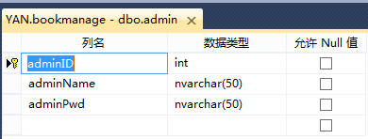
读者表：reader
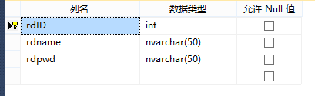
函：caseBook
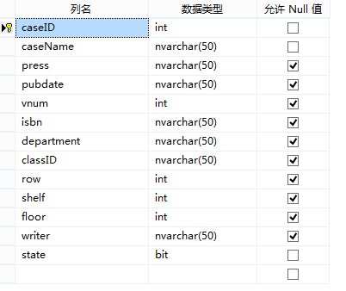
册：volume
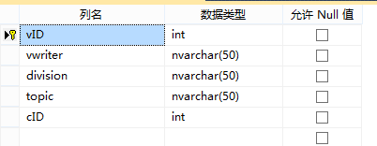
借书：Lend
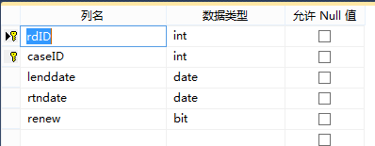

逻辑结构设计
说明把上述原始数据进行分解、合并后重新组织起来的数据库全局逻辑结构，包括所确定的关键字和属性、重新确定的记录结构和文卷结构、所建立的各个文卷之间的相互关系，形成本数据库的数据库管理员视图。
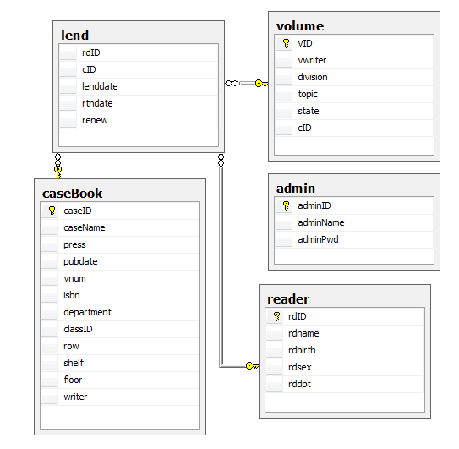

运用设计

安全保密设计
为图书管理员专门建立一张表admin，读者建立一张表reader,通过程序设定其访问权限。

